# Címkék és képek

## Feladat

Ebben a leckében egy egyszerű kis programot készítünk, amelyben egy kép és felette egy címke van:

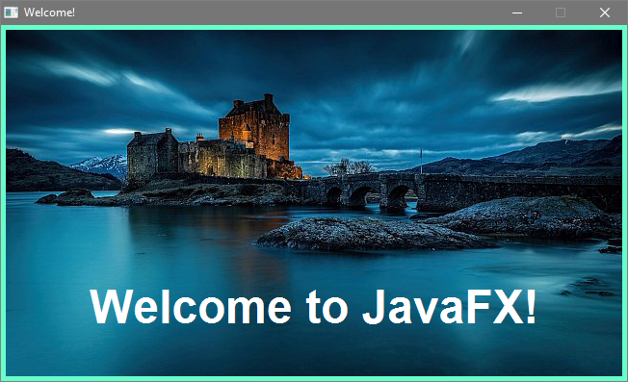

Az ablaknak van címe, és a méretét nem lehet módosítani. A címkére kattintáskor az ablak bezáródik.

## Előkészületek

Kezdj egy új FXML projektet Labels néven!

Most add meg az FXML fájl nevét is:

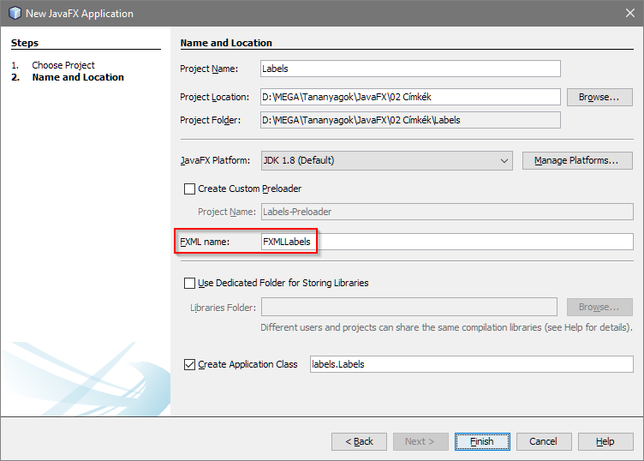

Másold a kapott képet a projekt src/labels mappájába!

Nyisd meg az FXML fájlt a Scene Builder-rel!

Töröld le az automatikusan létrehozott elemeket! (Mivel ezeknek van fx:id-jük, a törlés előtt figyelmeztet a program.)

Töröld a Controller fájlból is a felesleges kódot!

## StackPane

Helyezz el a jelenetben egy StackPane tárolót! Ez a rajta elhelyezett elemeket egymás fölé teszi. Most alulra egy kép kerül majd, fölé pedig egy címke.

Állítsd a tároló Alignment tulajdonságát CENTER-re! Így a rajta lévő elemek középre fognak kerülni. A feliratnál majd módosítjuk ezt.

Az ablak elemei CSS tulajdonságok segítségével (is) formázhatók. A tulajdonságok neve előtt az –fx- prefixet kell megadni.

Állítsd a tároló háttérszínét #66ffcc-re!

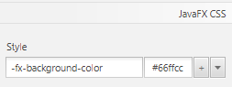

Nézd meg az ablak előnézeti képét (Preview, Show Preview in Window)!

## Kép

Helyezz el egy ImageView vezérlőt! Ez a StackPane-től örökli a középre igazítást.

Az Image tulajdonságnál válaszd ki a bemásolt képet!

Állítsd a Layout lapon a Fit Width és a Fit Height tulajdonságokat 0-ra! Figyeld meg, hogy így az elem mérete a képhez igazodik!

Utána jelöld ki a StackPane tárolót, és a Layout lapon a Pref Width és a Pref Height tulajdonságokat állítsd USE_COMPUTED_SIZE-ra! Így a StackPane mérete akkora lesz, hogy éppen elférjenek rajta az elemek.

Nézd meg ismét az ablak előnézeti képét (Preview, Show Preview in Window)!

## Felirat

Ezután helyezz el egy Label-t, amelybe a feliratot írod!

A címke szövegét három helyen is megadhatod:

* a Document Hierarchy-ban duplán rákattintva,
* magán a címkén duplán kattintva,
* vagy a címke Text tulajdonságában.

Írd át a szöveget “Welcome to JavaFX!”-re!

A címke tulajdonságainál állíts be Arial, félkövér, 48 pontos betűket! (Ezt is lehetne CSS beállításokkal.)

Állítsd át a címke elhelyezését a Layout lapon BOTTOM_CENTER-re! Figyeld meg, hogy így alulra kerül!

Állítsd az alsó paddinget 50 képpontra! A padding (és a margin) ugyanúgy működik, mint a weblapokon.

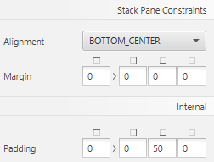

Nézd meg az ablak előnézeti képét (Preview, Show Preview in Window)!

Mi történik, ha változtatod az ablak méretét?

Azt szeretnénk, hogy a feliratra kattintáskor bezáródjon az ablak (mint az X-nél). Ehhez a Code lapon az egérkattintásnál add meg, hogy hívja meg a bezar metódust, amelyet majd a controller osztályban fogunk elkészíteni!

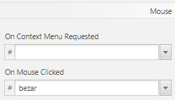

## Controller

Add meg a controller osztály nevét a bal alsó sarokban (Document, Controller):

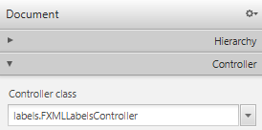

Ezután nyisd meg a View, Show *Sample* Controller Skeleton paranccsal a controllerbe másolandó kódot, és másold a vágólapra a bezar metódus deklarációját!

Mentsd a jelenetet, és válts vissza a NetBeans-re!

Javítsd az importálásokat (CTRL+SHIFT+I)!

Készítsd el a bezar metódust:

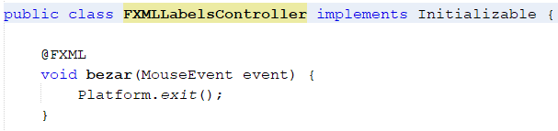

Figyeld meg, hogy a programból a Platform.exit() utasítással lehet kilépni!

Futtasd a programot!

Nézd át a másik osztály kódját, és az FXML fájlt is!

## Cím megadása és az átméretezés tiltása

Az ablak címét és átméretezhetőségét a Labels osztály start metódusában adhatod meg:

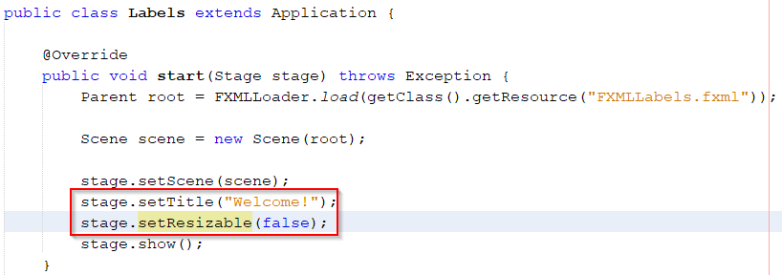

Próbáld ki!

## Kérdések

1. Hogyan működik a StackPane tároló?
2. Milyen vezérlőben lehet egy képet megjeleníteni?
3. Hogyan léphetünk ki egy JavaFX programból?
4. Hol adhatjuk meg az ablak címét?